建设项目环境保护自查评估报告

建设项目名称： 年生产背光源1000万片项目

建设单位（盖章） 常州泉晋光电有限公司

填报日期：2016年11月

承 诺

我公司（单位）已组织开展了建设项目环境保护自查评估报告，现承诺如此下：
1、我公司（单位）已经知悉环保法律、法规、标准等各项环境保护管理要求，本表所填报资料完全属实，如存在瞒报、假报等情况及由此导致的一切后果，愿意承担相关法律责任。
2、通过开展企业自查评估工作，我公司（单位）已针对建设项目环境保护存在的问题制定了环保改进完善措施。在项目运行过程中，将认真履行环境保护主体责任，严格遵守环保法律法规，认真落实各项环境管理要求，确保污染防治、生态保护、风险防范措施落实到位。

建设单位法人代表（盖章、签字）：

目录
一、项目基本情况 1
（一）企业基本信息 1
（二）建设项目情况 1
二、项目选址布局情况 2
三、主体工艺装备建设及与国家产业政策相符情况 3
（一）产业政策相符性分析 3
（二）工艺及设备情况 4
四、污染防治设施建设及运行情况 12
五、污染物排放标准及稳定达标排放情况 18
（一）废水排放情况 18
（二）废气排放情况 19
（三）噪声排放情况 19
（四）固体废物产生、贮存及处置利用情况 20
六、污染物排放总量控制指标及完成情况 22
七、环境污染事故及重大环境风险隐患排查情况 23
八、卫生防护距离设置及落实情况 25
九、环境信访情况 26
十、排污费征缴情况 27
十一、其他需要说明的情况 28
十二、结论 29

一、项目基本情况

（一）企业基本信息
公司名称 | 常州泉晋光电有限公司 |  |  |  | 详细地址 | 常州市新北区华山路18号2号楼-2
法人代表 | 姓名 | 李美艳 |  | 环保负责人 | 姓名 | 郑艳波 | 地理位置 | 经度 | 东经119.94°
法人代表 | 手机号 | 18921010666 |  | 环保负责人 | 手机号 | 18118009905 | 地理位置 | 纬度 | 北纬31.83°
行业类别 | C3969光电子器件及其他电子器件制造 |  | 建厂日期 | 2014.09 | 有无排污  许可证 | 无 | 排污许可证  编号 | /
燃煤（t/a） | / |  | 燃油（t/a） | / | 燃气  （标立方米/年） | / | 电  （千瓦时/年） | 160000
总用水量（m3/a） | 1240 |  | 废水排放量（m3/a） | 1000 | 环境应急预案  备案情况 | 无 | 其它 | /

（二）建设项目情况
序号 | 建设项目名称 | 项目建设地点 | 项目性质 | 项目现状 | 环评审批机关、文号及时间（项目未审批的不用填写） | 批复生产能力 | 实际建成生产能力 | 建成投运时间 | “三同时”验收机关及时间
1 | 年生产背光源  1000万片 | 常州市新北区华山路18号2号楼-2 | 新建 | 投产 | / | / | 年生产背光源  1000万片 | 2014.09 | /
备注：1、项目建设地点为项目实际建设地址。2、项目性质填写“新建、扩建、技改或搬迁”。3、项目现状填写“未建、在建、投产或停产”。

二、项目选址布局情况
（一）建设单位所在区域概况
所属工业园 | 常州国家高新技术产业开发区 | 园区规划环评批准情况 | 1992年经国务院批准国家高新区
与《江苏省生态红线区域保护规划》是否相符 | ☑是 □否 | 与常州市生态红线区域保护规划是否相符 | ☑是 □否
用地性质 | 工业用地
选址是否属于环境敏感区 | □是 ☑否
选址是否属于环境敏感区 | 自然保护区□ 风景名胜区□  基本农田保护区□  饮用水水源保护区（一级保护区□ 二级保护区□ 准保护区□）  太湖保护区（一级保护区□ 二级保护区□ 三级保护区☑）
（二）建设地址周围500米主要环境敏感目标表（居民点、学校、医院及主要水体等）
我公司所在地位于常州三晶世界科技产业发展有限公司（简称三晶孵化基地），公司所在地西边为浩瀚科技有限公司，北边为精科霞峰有限公司，东边为万盛冶金机械公司，南边为银河微电子，周围500米内均为企业工厂，无居民点、学校、医院及主要水体等敏感目标。

三、主体工艺装备建设及与国家产业政策相符情况

（一）产业政策相符性分析
我公司主要为背光源的生产制造，不属于《产业结构调整指导目录（2011年本）》、《国家发展改革委关于修改〈产业结构调整指导目录（2011年本）〉有关条款的决定》和《江苏省工业和信息产业结构调整指导目录（2012年本）》、《关于修改〈江苏省工业和信息产业结构调整指导目录（2012年本）〉部分条目的通知》中的“鼓励类”、“限制类”和“淘汰类”项目，为允许类项目。
本项目不属于《部分工业行业淘汰落后生产工艺装备和产品指导目录（2010年本）》（中华人民共和国工业和信息化部公告工产业[2010]第122号）中项目；不属于《限制用地项目目录（2012年本）》和《禁止用地项目目录（2012年本）》中所规定的类别；也不属于《江苏省限制用地项目目录（2013年本）》和《江苏省禁止用地项目目录（2013年本）》中所规定的类别。
我公司产品、生产规模和生产工艺技术设备同国家和地方政策不相悖。
我公司所在地属于太湖流域三级保护区，项目生产中不排放含氮磷废水，因此项目符合《江苏省太湖水污染防治条例》（2012年修订）规定。
综上，我公司的建设符合当前国家产业政策、土地使用政策和地方性产业政策。

（二）工艺及设备情况
（一）项目内容及规模（非生产性单位填写建设内容）
产品方案一览表
序号 | 产品名称 | 规格 | 设计能力 | 年运行时数
1 | 背光源 | / | 年生产1000万片 | 2400h
主要原辅料消耗情况一览表
类别 | 名称 | 规格、成分、含量 | 年耗量 | 最大储量  及储存方式 | 来源及运输
原辅料 | 增光膜 | - | 30000m² | 3000m² | 汽运
原辅料 | 反光膜 | - | 13000m² | 1300m² | 汽运
原辅料 | 遮光膜 | - | 17000m² | 1700m² | 汽运
原辅料 | FPC/PCB电路板 | - | 5000m² | 500m² | 汽运
原辅料 | LED灯珠 | - | 750万个 | 75万个 | 汽运
原辅料 | 塑胶粒子 | 聚碳酸酯树脂、25kg/袋 | 50t | 5t | 帝人聚碳酸酯有限公司
原辅料 | 双面胶 | - | 500m² | 50m² | 汽运
原辅料 | 铁框 | - | 15t | 1.5t | 汽运
原辅料 | 无尘布 | 聚酯纤维 | 50万张 | 5万张 | 汽运
原辅料 | 喷码油墨 | 80%-90%丁  酮；铬错盐染料5~10%；甲苯＜0.3% | 1kg | 0.2kg | 日立（中国）有限公司
原辅料 | 油墨添加剂 | CS101、丁酮>90% | 1kg | 0.2kg | 辉泉国际有限公司
原辅料 | 锡膏 | 锡96.6；银3.%铜；0.4Cu | 10kg | 5kg | 汽运
原辅料 | 酒精 | 乙醇≥95.5% | 3t | 0.3t | 汽运
原辅料 | 无尘手套 | PVC（聚氯乙  烯） | 30万付 | 10万付 | 汽运
（二）主要设备、设施规格及数量（包括锅炉、发电机等）
主要生产设备清单一览表
类别 | 设备名称 | 规格型号 | 数量（台） | 产地
彩屏车间、非彩车间 | 离子风机 | MODEL ST-101A | 120 | /
彩屏车间、非彩车间 | FFU过滤器 | SN-80001 | 60 | /
彩屏车间、非彩车间 | 喷码机 | PXR-D440W | 2 | /
彩屏车间、非彩车间 | 回流焊接机 | KING-8820M | 1 | /
彩屏车间、非彩车间 | 防潮柜 | - | 5 | /
彩屏车间、非彩车间 | 冰箱 | BCD-130A | 1 | /
彩屏车间、非彩车间 | 气动压膜机 | SNS101-63 | 2 | /
彩屏车间、非彩车间 | 半自动贴膜机 | - | 36 | /
彩屏车间、非彩车间 | 风淋室 | - | 2 | /
彩屏车间、非彩车间 | 加湿机 | - | 1 | /
彩屏车间、非彩车间 | 自动贴膜机 | - | 2 | /
打包房 | 包装机 | - | 1 | /
模切车间 | 激光切割机 | - | 4 | /
模切车间 | 电子裁剪机 | CQ-3600 | 2 | /
模切车间 | 覆膜机 | JA-400L | 2 | /
模切车间 | 模切机 | KL-MQ-270D | 5 | /
注塑车间 | 注塑机 | - | 4 | /
我厂所用设备不属于《部分工业行业淘汰落后生产工艺装备和产品指导目录（2010年本）》（中华人民共和国工业和信息化部公告工产业[2010]第122号）中的设备。
（三）主体工程及公辅工程
主体工程一览表
序号 | 建筑物名称 | 占地面积  (m²) | 建筑面积  (m2) | 层数 | 高度  （m） | 结构形式 | 备注
1 | 会议室 | 17 | 17 | 1 | 6 | 钢筋混凝土 | /
2 | 物料房 | 24 | 24 | 1 | 6 | 钢筋混凝土 | /
3 | 会客厅 | 8 | 8 | 1 | 6 | 钢筋混凝土
4 | 碎料房 | 35 | 35 | 1 | 6 | 钢筋混凝土
5 | 模具房 | 35 | 35 | 1 | 6 | 钢筋混凝土
6 | 仓库 | 50 | 50 | 1 | 6 | 钢筋混凝土
7 | 注塑车间 | 175 | 175 | 1 | 6 | 钢筋混凝土
8 | 模切车间 | 190 | 190 | 1 | 6 | 钢筋混凝土
9 | 非彩车间 | 460 | 460 | 1 | 6 | 钢筋混凝土
10 | 彩屏车间 | 175 | 175 | 1 | 6 | 钢筋混凝土
11 | 打包房 | 16 | 16 | 1 | 6 | 钢筋混凝土
12 | 更衣室 | 50 | 50 | 1 | 6 | 钢筋混凝土
13 | 其他 | 365 | 365 | 1 | 6 | 钢筋混凝土
合计 |  | 1600 | 1600 | / | / | / | /
公用及辅助工程一览表
类型 | 建设名称 |  | 设计能力 | 备注（用途、位置等）
贮运工程 | 物料房 |  | 24m² | 贮存原材料
贮运工程 | 仓库 |  | 50m² | 贮存文具、工衣等
贮运工程 | 碎料房 |  | 35m² | 贮存辅料
公用工程 | 给水系统 | 生活用水 | 1200m³/a | 区域供水管网
公用工程 | 给水系统 | 生产用水 | 40m³/a | 区域供水管网
公用工程 | 排水系统 | 生活污水 | 960m³/a | 经园区化粪池处理后达标排放接入市政雨、污管网
公用工程 | 排水系统 | 生产污水 | 40m³/a | 经园区化粪池处理后达标排放接入市政雨、污管网
环保工程 | 废水 | 生活污水 | 960m³/a | 经园区化粪池处理后达标排放接入市政雨、污管网
环保工程 | 废水 | 生产污水 | 40m³/a | 经园区化粪池处理后达标排放接入市政雨、污管网
环保工程 | 废气 | 焊接烟尘 | / | 达标排放
环保工程 | 废气 | 注塑废气 | 气体收集，活性炭吸附处理后通过一根15米高排气筒排放 | 达标排放
环保工程 | 废气 | 油墨废气 | 气体收集，活性炭吸附处理后通过一根15米高排气筒排放 | 达标排放
环保工程 | 废气 | 胶水废气 | 气体收集，活性炭吸附处理后通过一根15米高排气筒排放 | 达标排放
环保工程 | 废气 | 酒精废气 | 气体收集，活性炭吸附处理后通过一根15米高排气筒排放 | 达标排放
环保工程 | 噪声 |  | 减振、隔声 | 厂界达标
环保工程 | 固废 |  | 定时收集，分类存放 | /

（三）放射性同位素和伴有电磁辐射的设施的使用情况
无
（四）生产工艺流程简述（如有废水、废气、固废、噪声、重金属、辐射产生，须明确标出产生环节，并用文字说明）
1、背光源模组生产工艺流程图：
酒精废气G1

胶框清洗
胶框&反光膜&胶片&灯条组装
半成品检查
摸材组立
后测（主屏）
外观检验
电测
喷码
）

包装
产品
外观检查
酒精

焊接烟尘G2、锡渣S1

不合格品，拆解维修

废弃保护膜S2

锡膏（灯条模组）

不合格品，拆解维修

不合格品，拆解维修

喷码油墨、油墨添加剂

丁酮废气G3

废包装材料S4
不合格品S3

图1 背光源模组工艺流程及产污环节图(G-废气；S-固废)
工艺流程简述：
（1）胶框清洗：胶框采用酒精清洗。该工序有酒精挥发G1。
（2）胶框&反光膜&胶片&灯条组装：该工序均为手工作业，采用辅助工具固定胶框，将反光膜、胶片及灯条组装贴合。灯条组合工序采用回流焊机，焊锡膏受热融化从而让表面贴装LED灯珠和PCB焊盘通过焊锡膏合金可靠地结合在一起，在此过程中会产生焊接废气G2以及锡渣S1。
（3）半成品检查：对半成品进行目视检查，重点检查是否有组立不良，不合格品人工拆解维修。
（4）膜材组立：手工作业，将各种光学膜片、FPC等一层层组立在半成品上。由于在组立过程中需将材料表面的保护膜撕下，因此在此过程中产生的污染物为废弃保护膜S2。
（5）后测（主屏）：采用点灯治具点亮产品，对可视区目视检查，不合格品人工拆解维修。
（6）外观检验：对半成品进行外观方面的检验，不合格品人工拆解维修。
（7）电测：使用点灯治具对可视区进行目视检查，检验可视区是否有功能性不良。
（8）喷码：采用喷码机在标签规定位置进行喷码，喷码使用喷码油墨及油墨添加剂。该工序中产生的污染物为喷码油墨、添加剂挥发产生的油墨废气（丁酮废气）G1。
（9）外观检查：对成品进行外观方面的检验，对产品进行制造过程的最终检查验证及出货品质检验，不合格品作为固废外售S3。
（10）包装： 包装机打包，在此过程中会产生废废包装材料S4。

2、胶框、胶片生产工艺流程图：
VOCs G1

原料
注塑成型
切割
产品（胶框、胶片）
切割废料S5

品检
不合格产品S6

图2 胶框、胶片生产流程及产污环节图(G-废气；S-固废)
工艺流程说明：
（1）注塑成型：注塑在注塑车间内进行，原材料（聚碳酸酯）加入注塑机内，运用特定磨具成型。注塑的加热温度120℃（电加热）。固化过程中产生少量挥发有机废气G1，以非甲烷总烃计。该过程中有冷却水循环。
（2）切割：对注塑后的胶片按要求，进行切割处理。有废切割废料的产生S5。
（3）品检：检验产品质量是否符合要求，在此过程中会产生不合格的产品（胶框、胶片）S6。

3、模组项目制程不良品返修流程图：
酒精废气G1、废弃无尘布S7
检验
膜材、胶片更换
FPC/PCB电路板更换
送检完成
胶类更换
膜材、胶片、酒精、
无尘布

FPC/PCB、酒精、无尘布、胶带
无尘布

酒精废气G1、废弃无尘布S7
酒精废气G1、废弃无尘布S7
酒精、无尘布

酒精、无尘布

酒精废气G1、废弃无尘布S7

图3 模组项目制程不良品返修流程及产污环节图(G-废气；S-固废)
工艺流程说明：
（1）检验：采用电测工具等等对模组组合状态及功能性检测，酒精主要用于材料的清洁。在此过程中产生的污染物主要为酒精废气、废弃无尘布。
（2）膜材、胶片更换：对需重工的膜材、胶片进行拔除，拔除后使用蘸有酒精的无尘布对对应区域进行擦拭。在此过程中产生的污染物主要为酒精废气、废弃无尘布。产品组合区域的正面和背面用蘸有酒精的无尘布进行擦拭，擦拭后重新组合。在此过程中产生污染物主要为酒精废气、废弃无尘布。
（3）FPC/PCB电路板更换：对需重工的 FPC/PCB进行拔除，拔除后，使用蘸有酒精的无尘布对对应区域进行擦拭。在此过程中产生污染物主要为酒精废气、废弃无尘布。用蘸有酒精的无尘布对产品压合区域的正面和背面进行擦拭，擦拭后重新完成 FPC/PCB的组合。在此过程中产生的污染物主要为酒精废气、废弃无尘布。
（4）胶类拆除、更换：对需重工的胶类进行拔除，拔除后，使用蘸有酒精的无尘布对对应区域进行擦拭。在此过程中产生污染物主要为酒精废气、废弃无尘布。用蘸有酒精的无尘布对产品压合区域的正面和背面进行擦拭，擦拭后重新完成胶类的组合。在此过程中产生的污染物主要为酒精废气、废弃无尘布。
（5）送检完成：检验返修产品质量是否符合要求。
产污环节：
废气：挥发性有机废气（丁酮废气、酒精废气、以非甲烷总烃计） G1、焊接烟尘G2
废水：注塑工段，循环冷却水，定期外排。
噪声：切割噪声、风淋室等
固废：锡渣S1、废弃保护膜S2、不合格品（背光源模组）S3、废包装材料S4、废切割废料S5、不合格的产品（胶框、胶片）S6、废无尘布S7

四、污染防治设施建设及运行情况
（一）废水污染防治措施及运行情况
1、废水产生情况
生产废水
项目产生的生产废水主要为注塑冷却水。项目车间不需进行冲洗。注塑冷却水，定期排放水量约为40m³/a。项目需补充自来水量为40 m³/a。类比同类污水检测数据的平均值，定期排放生产废水量为40m³/a，COD：20mg/L、SS：10mg/L，产生量分别为COD0.0008t/a、SS0.0004t/a。
员工生活污水
我公司共有员工100人，类比城镇污水检测数据的平均值，生活污水产生量为960m³/a，废水中污染物浓度分别为COD350mg/L、SS150mg/L，氨氮35mg/L、总磷5mg/L，产生量分别为COD0.336t/a、SS0.144t/a、氨氮0.034t/a、总磷0.005t/a。
2、污染防治措施
项目生活污水经化粪池处理后达到接管标准后进常州市江边污水处理厂处理。
项目所用冷却水外排量直接用于厂区周边的绿化。
3、污染防治措施建设运行情况
项目生活污水已经接管。化粪池已建成投入运行，生活污水经化粪池预处理后进常州市江边污水处理厂，最终排入长江。

（二）废气污染防治措施及运行情况
1、废气产生情况
公司目前实际生产过程中产生的废气主要为挥发的有机废气G1（以 非甲烷总烃计）以及焊接烟尘G2。
G1 非甲烷总烃：项目所述有机废气主要包括喷码机喷墨废气（丁酮等），擦拭用酒精废气，注塑废气。
项目喷码油墨使用量为约0.001t/a，油墨添加剂使用量约为0.001t/a。喷墨废气产生量按全部挥发计，则喷墨产生的有机废气约为0.002t/a。在封闭的无尘车间，进行收集以后，项目喷墨工序废气经过活性碳吸附装置处理，活性碳对有机废气的去除效率为80%，未能除去的，以有组织形式排放，排放量为0.0004t/a，排放速率为0.001kg/h，设计风机风量8000m³/h，排放浓度为0.083mg/m³。
项目擦拭部分零部件会使用蘸有酒精的无尘布进行擦拭清洁，项目模组项目擦拭使用酒精量为3t/a，以非甲烷总烃来计，则乙醇的排放量为2.87 t/a。在封闭的无尘车间，进行收集以后，项目设置一台活性碳吸附装置，活性碳对有机废气的去除效率为80%，未能除去的，以有组织形式排放，排放量为0.574t/a，排放速率为0.239kg/h，设计风机风量8000m³/h，排放浓度为29.896mg/m³。
项目利用聚碳酸树脂生产胶片、胶框制品，原材料在注塑成型的过程中会产生微量有害气体。项目聚碳酸树脂颗粒使用量约为50t/a，类比同类检测数据的平均值，则非甲烷总烃产生量约为0.008t/a。在封闭的车间内，进行收集以后，项目废气经活性碳吸附处理，活性碳对有机废气的去除效率为80%，未能除去的，以有组织形式排放，排放量为0.0016t/a，排放速率为0.001kg/h，设计风机风量8000m³/h，排放浓度为0.083mg/m³。
G2 焊接烟尘：在回流焊过程中会产生焊接烟尘。
项目采用回流焊接工艺对产品进行焊接，采用无铅锡膏焊接工艺。项目年使用锡膏0.01t，类比同类检测数据的平均值，则焊接废气产生量为0.07kg/a，颗粒物通过15m高排气孔进行有组织排放，排放量为0.0001t/a，排放速率为0.00004kg/h，设计风机风量8000m³/h，排放浓度为0.005mg/m³。
2、污染防治措施运行情况
项目产生的有机废气统一收集经过活性炭吸附处理后由同一根15米高的排气筒排入外环境。
项目废气量较低，通过车间通风系统排入大气环境，通过加强车间通风，可有效减少焊接烟尘、有机废气产生的影响。
3、整改措施
我公司生产过程产生的有机废气统一收集后经过活性炭吸附处理后15米排气筒外排，颗粒物通过排气筒外排，同时加强生产车间通风换气。
（三）噪声
1、公司主要设备噪声源强见下表：
主要设备噪声源强特征及强度
序号 | 设备名称 | 单台噪声源强dB（A） | 数量(台) | 所在车间
1 | 模切机 | 60 | 5 | 模切车间
2 | 风淋室 | 65 | 2 | /
3 | 注塑机 | 65 | 4 | 注塑车间
2、污染防治措施
进一步整治厂区的厂容厂貌，修缮车间门窗，合理安排工作计划，应尽可能避免大量的高噪声设备同时开工，避开周围环境对噪声的敏感时间。
企业办公区与生产区尽可能分开布置，高噪声与低噪声区域分开布置。
企业在满足工艺流程要求的前提下，尽量将高噪声设备相对集中，并布置在厂房的一侧。
企业设备布置时，充分考虑与其配用的噪声控制专用设备的安装和维修所需的空间。
3、污染防治措施建设运行情况
公司目前噪声防治措施均已建设完成并已稳定运行。
（四）固废污染防治措施及运行情况
1、固废产生情况
项目生产过程中的固废主要为生产过程中产生的锡渣S1、废弃保护膜S2、不合格品（背光源模组）S3、废包装材料S4、废切割废料S5、不合格的产品（胶框、胶片）S6、废无尘布S7、废活性炭和职工生活垃圾。
a、锡渣
项目使用锡膏约为0.01t/a，锡渣产生量约为使用量的10%，则锡渣产生量约为0.001t/a。
b、废弃保护膜
项目建成运营后产生的废弃保护膜约为 0.5t/a。
c、不合格品（背光源模组）
项目建成运营后产生的不合格品（背光源模组）约为0.05t/a。
d、废包装材料
项目建成运营后产生的废包装材料约为 2t/a。
e、废切割废料
项目建成运营后产生的废切割废料约为 0.05t/a。
f、不合格的产品（胶框、胶片）
项目建成运营后产生的不合格品（胶框、胶片）约为 0.05t/a。
g、废无尘布
项目建成运营后产生的废无尘布约为 0.5t/a。
h、废有机溶剂包装桶
项目建成运营后产生的废有机溶剂包装桶约为 0.001t/a。
i、废活性炭
项目建成运营后产生的废气经活性炭吸附装置使用后，废活性炭，以1：4吸附效率测算，废活性炭产生量约为9.216吨/年。
j、生活垃圾
生活垃圾产生量按 0.5kg/人•天计，则生活垃圾年产生量约为 150t/a。
2、污染防治措施
公司目前实际生产过程中，污染防治措施如下：
（1）生活垃圾由环卫部门收集处置；
（2）不合格品（背光源模组）、废弃保护膜、废切割废料、不合格的产品（胶框、胶片）、废包装材料、焊接废料暂存于车间内工业固废堆放区，定期外售综合利用。
（3）废有机溶剂包装桶、废无尘布、废活性炭暂存于车间内工业危废堆放区，由资质单位处理。
3、污染防治措施建设运行情况
公司生产过程中部分固废随意堆放，影响周边环境及厂区美观，建议公司加强固废管理。公司内部在应设有工业固废堆放区，堆放一般工业固废，占地10m²，以及危险废物堆放区，占地5m²。
4、整改措施
公司设置工业固废堆放区应满足《中华人民共和国固体废物污染环境防治法》、《一般工业固体废物贮存、处置场污染控制标准》（GB18599-2001）、《危险废物贮存污染控制标准》（GB18597-2001）和环境保护部公告2013年第36号《关于发布（一般工业固体废物贮存、处置场污染控制标准）（GB18597-2001）等3项国家污染物控制标准修改单的公告》中修改单等要求，分别设置一般工业固废仓库和危废仓库，同时落实相关危废处置协议。

五、污染物排放标准及稳定达标排放情况

（一）废水排放情况
排污口编号 | 处理设施名称及工艺 | 设计处理能力（m³/d） | 实际处理能力（m^{3/}d） | 废水排放量（m³/d） | 排放去向 | 主要污染物名称 | 排放  浓度（mg/L） | 排放量（t/a） | 排放标准（mg/L） |  | 公司自测与信息公开情况 |  |  |  | 备注（污水管网和接管情况）
 |  |  |  |  |  |  |  |  | 标准 | 标准值 | 自动监控浓度（mg/L） | 自动监控联网及运维情况 | 有无开展手工自测 | 有无信息公开 | 备注（污水管网和接管情况）
1 | 化粪池、江边污水处理厂 | / | / | 3.2 | 长江 | COD | 350 | 0.336 | 尾水排放执行《太湖地区城镇污水处理厂及重点工业行业主要水污染物排放限值》（DB32/1072-2007）表1中城镇污水处理厂标准，未列入项目（SS）执行《城镇污水处理厂污染物排放标准》（GB18918-2002）表1中一级A标准 | 50 | / | 未联网 | 无 | 无 | 具备接管条件的必须无条件接管
 |  |  |  |  |  | SS | 150 | 0.144 |  | 10 | /
 |  |  |  |  |  | NH₃-N | 35 | 0.034 |  | 5 | /
 |  |  |  |  |  | TP | 5 | 0.005 |  | 0.5 | /

（二）废气排放情况
废气性质 |  | 主要污染物名称 | 产生浓度（mg/m³） | 产生量（t/a） | 处理工艺 | 处理效率（%） | 排放浓度（mg/m³） | 排放量（t/a） | 允许排放量（t/a） | 排放标准（mg/m³） |  | 备注
 |  |  |  |  |  |  |  |  |  | 标准 | 最高允许排放浓度 | 备注
工艺废气 | 焊接烟尘 | 颗粒物 | 0.005 | 0.0001 | 15米排气筒 | 0 | 0.005 | 0.0001 | 0.0001 | 《大气污染物综合排放标准》（GB16297-1996）表2 | 120 | /
工艺废气 | 注塑废气 | 非甲烷总烃 | 0.104 | 0.008 | 活性炭吸附+15米排气筒 | 80 | 0.083 | 0.0016 | 0.0016 | 《大气污染物综合排放标准》（GB16297-1996）表2 | 120 | /
工艺废气 | 酒精废气 | VOCs | 37.370 | 2.87 | 活性炭吸附+15米排气筒 | 80 | 29.896 | 0.574 | 0.574 | 《工业企业挥发性有机物排放控制标准》（DB12/524-2014） | 80 | /
工艺废气 | 喷码机喷墨废气 | VOCs | 0.104 | 0.002 | 活性炭吸附+15米排气筒 | 80 | 0.083 | 0.0004 | 0.0004 | 《工业企业挥发性有机物排放控制标准》（DB12/524-2014） | 50 | /

（三）噪声排放情况
序号 | 所在车间  （工段）名称 | 主要噪声设备名称 | 等效声级dB（A） | 降噪措施及效果 | 距最近厂界位置m | 厂界噪声排放标准  dB（A） | 厂界噪声监测数据dB（A）
1 | 模切车间 | 模切机 | 67 | 减振、降噪、隔声措施，>25dB(A) | 5 | 60 | /
2 | / | 风淋室 | 68 | 减振、降噪、隔声措施，>25dB(A) | 5 | 60 | /
3 | 注塑车间 | 注塑机 | 71 | 减振、降噪、隔声措施，>25dB(A) | 3 | 60 | /

（四）固体废物产生、贮存及处置利用情况
序号 | 固体废物产生、利用处置情况 |  |  |  |  |  |  |  |  |  |  | 危险废物接收情况（经营单位）
序号 | 固废名称 | 废物类别及代码 | 环评产生量（t/a） | 实际产生量（t/a） | 上年贮存量（t/a） | 自行利用处置 |  | 委外利用处置 |  |  | 当年贮存量（t/a） | 危险废物名称 | 接收量  （t/a） | 贮存量  （t/a）
 |  |  |  |  |  | 方式 | 数量（t/a） | 方式 | 利用处置单位 | 数量  （t/a）
1 | 不合格品（背光源模组） | / | / | 0.05 | 0 | 外售 | 0.05 | / | / | / | 0 | / | / | /
2 | 废弃保护膜 | / | / | 0.5 | 0 | 外售 | 0.5 | / | / | / | 0 | / | / | /
3 | 废切割废料 | / | / | 0.05 | 0 | 外售 | 0.05 | / | / | / | / | / | / | /
4 | 不合格的产品（胶框、胶片） | / | / | 0.05 | 0 | 外售 | 0.05 | 环卫 | 环卫 | 15 | 0 | / | / | /
5 | 废包装材料 | / | / | 2 | 0 | 外售 | 2 | 清运 | 部门
6 | 焊接废料 | / | / | 0.001 | 0 | 外售 | 0.001
7 | 生活垃圾 | / | / | 150 | 0 |  |  | 焚烧 /填埋 | 环卫部门 | 150
8 | 废有机溶剂包装桶 | HW49 900-041-49 | / | 0.001 | 0 |  |  | 焚烧 | 资质单 位 | 0.001
9 | 废无尘布 | HW49 900-041-49 | / | 0.5 | 0 |  |  | 焚烧 | 资质单 位 | 0.5
10 | 废活性炭 | HW49 900-042-49 | / | 9.216 | 0 |  |  | 焚烧 | 资质单 位 | 9.216
贮存危废利用处置措施 |  |  |  | 暂存，由资质单位处理。
危废产生贮存利用处置数量不平衡的原因说明 |  |  |  | /
注：1、产废单位仅填写“危险废物产生、利用处置情况”一栏，经营单位填写全部内容。
2、利用处置方式填写综合利用、填埋、焚烧或其他处置方式。
3、贮存危废处置措施应说明库存危废拟自行利用处置方式或委托利用处置方式和去向。
4、实际产生量+上年贮存量-自行利用处置数量-委外利用处置数量=当年贮存量，不平衡的填写原因说明。

六、污染物排放总量控制指标及完成情况
污染物排放总量指标 （t/a）
种类 | 污染物  名称 |  | 产生量 |  |  | 削减量 |  |  | 实际  排放量 |  |  | 排入外环境的量 |  |  | 核定  排放量
生活污水  960m³/a | COD |  | 0.336 |  |  | 0.288 |  |  | 0.048 |  |  | 0.048 |  |  | 0.048
生活污水  960m³/a | SS |  | 0.144 |  |  | 0.134 |  |  | 0.010 |  |  | 0.010 |  |  | 0.010
生活污水  960m³/a | NH₃-N |  | 0.034 |  |  | 0.029 |  |  | 0.005 |  |  | 0.005 |  |  | 0.005
生活污水  960m³/a | TP |  | 0.005 |  |  | 0.004 |  |  | 0.0005 |  |  | 0.0005 |  |  | 0.0005
生产污水40m³/a | COD |  | 0.0008 |  |  | 0 |  |  | 0.0008 |  |  | 0.0008 |  |  | 0.0008
生产污水40m³/a | SS |  | 0.0004 |  |  | 0 |  |  | 0.0004 |  |  | 0.0004 |  |  | 0.0004
废气 | 颗粒物 | 焊接烟尘 |  | 0.0001 |  |  | 0 |  |  | 0.0001 |  |  | 0.0001 |  |  | 0.0001
废气 | VOC_{S} | 酒精废气 |  |  | 2.87 |  |  | 2.296 |  |  | 0.574 |  |  | 0.574 |  |  | 0.574
废气 | VOC_{S} | 注塑废气 |  |  | 0.008 |  |  | 0.0064 |  |  | 0.0016 |  |  | 0.0016 |  |  | 0.0016
废气 | VOC_{S} | 喷码机喷  墨废气 |  |  | 0.002 |  |  | 0.0016 |  |  | 0.0004 |  |  | 0.0004 |  |  | 0.0004
固废 | 一般固废 |  | 2.651 |  |  | 2.651 |  |  | 0 |  |  | 0 |  |  | 0
固废 | 生活垃圾 |  | 150 |  |  | 150 |  |  | 0 |  |  | 0 |  |  | 0
固废 | 危险固废 |  | 9.717 |  |  | 9.717 |  |  | 0 |  |  | 0 |  |  | 0

总量控制因子及建议指标：

废气：本项目有组织废气颗粒物（焊接烟尘）0.0001t/a，VOC_{S} （酒精废气、注塑废气、喷码机喷墨废气）0.576t/a在常州新北区区域范围内平衡。

水污染物：项目实施后全厂废水排放量1000t/a，COD 0.0488t/a、NH₃-N0.005t/a，污染物总量在常州市江边污水处理厂内平衡。

固体废物：固体废物全部得到妥善处理，排放量为0，无需申请总量。

七、环境污染事故及重大环境风险隐患排查情况
（一）本公司环境污染事故发生情况
公司运行至今各污染防治措施运转情况良好，未发生环境污染事故。
（二）重大环境风险隐患排查情况
1、物质风险隐患
根据《建设项目环境风险评价技术导则》(HJ/169-2004)附录A(规范性附录)，我公司所涉及的酒精、膜类、树脂等为可燃物质，遇明火、高热，有引起燃烧、爆炸的危险
2、生产工艺过程风险隐患
项目生产工艺较为安全，对周围环境影响较小。
3、储运设施风险识别
项目应将化学品放置于专门的化学品防爆柜中， 应分类存放，防爆柜设置应符合国家标准要求。危险废物堆放在专用的危险品仓库中，并按有关协议规定定期转移给有资质和有处理能力的固废处置中心处理。危废临时堆场地面做好防渗、防腐蚀措施，地面无裂隙，且做好防风、防雨及防晒措施，设置危废标识。满足《危险废物贮存污染控制标准》相关要求。严格按防火、防爆设计规范的要求进行设计，配置相应灭火装置和设施，并保持完好。
4、公用工程风险识别
a变配电站火灾危险性
变压器及电气设备的火灾、爆炸:
变电、输电、配电、用电的电气设备如变压器、高压开关柜、配电装置、电动机、照明装置等，在严重过热和故障情况下，容易引起火灾。尤其是充油设备，火灾危险更大，如变压器中的变压器油为可燃液体，其蒸气和空气混合物形成爆炸性气体，遇明火就可以发生爆炸。变压器等电气设备中的绝缘材料大多为可燃性物质，容易发生火灾危险。
b给排水
供水：消防用水供水不可靠情况下，一旦发生火灾，无法及时以大量水冷却，可造成火灾的蔓延、扩大。
排水：一旦发生洪涝灾害，将构成严重的安全威胁。
（三）应急物资
公司配备有灭火器、防护手套、口罩，医药箱等应急防护物资，满足厂区风险应急需求。

八、卫生防护距离设置及落实情况
我公司所在的生产车间均为密封车间，废气收集后有组织排放，卫生防护距离是以生产厂房为边界50米范围内，该范围无环境敏感目标。

九、环境信访情况
本公司建厂至今，未有环境信访情况发生。

十、排污费征缴情况
本公司建厂至今，未缴纳过排污费。

十一、其他需要说明的情况
公司需要整改内容：
类别 |  | 环境问题 | 整改措施 | 整改期限
污染防治措施 | 废气 | 废气无组织排放 | 项目生产过程产生的有机废气均收集后经过活性炭吸附处理后15米排气筒外排，颗粒物通过排气筒外排，同时加强生产车间通风换气。 | 2016年12月30号
污染防治措施 | 固废 | ①一般固废和危废未分类收集、堆放；  ②未设置专门的一般固废区和危废区；  ③正确落实危废处置去向。 | 按《中华人民共和国固体废物污染环境防治法》、《一般工业固体废物贮存、处置场污染控制标准》（GB18599-2001）、《危险废物贮存污染控制标准》（GB18597-2001）和环境保护部公告2013年第36号《关于发布（一般工业固体废物贮存、处置场污染控制标准）（GB18597-2001）等3项国家污染物控制标准修改单的公告》中修改单等要求，分别设置一般工业固废区和危废区，同时落实相关危废处置协议 | 2016年12月30号
环境管理 |  | 未定期向当地环保部门报告污染治理设施运行情况、污染物排放情况以及污染事故、污染纠纷等情况 | 定期向当地环保部门报告污染治理设施运行情况、污染物排放情况以及污染事故、污染纠纷等情况 | 2016年12月30号

十二、结论
经自查对照，我公司选址符合《江苏省生态红线区域保护规划》管控要求和国家产业政策，污染物排放经过整改后满足污排放标准、符合总量减排控制要求，无环境污染事故及重大环境风险隐患，已经落实卫生防护距离要求，无环境信访情况，未缴纳过排污费，未有过清洁生产及行业整治情况，危废管理符合危险废物规范化管理的要求，有关环境信息也按要求完成污染源“一企一档”动态信息管理系统填报，符合“整改一批”要求。

附图：
附图1-项目地理位置图
附图2-项目周围500m概况图
附图3-项目周边概况图
附图4-项目平面布置图（标注废气处理设施、废水处理设施、一般固废堆场、危废堆场、废气排气筒、生产废水、生活污水排污口、雨水排放口等）

附件：
附件1-公司法人代表身份证
附件2-公司营业执照
附件3-房产证等
附件4-污水接管协议
附件5-各种照片等资料
附件6-危废处置协议说明

附件2
项目所在地乡镇（街道、园区管理 机构）委托有资质技术人员的审核报告表
审核意见：

经自查对照，常州泉晋光电有限公司选址符合《江苏省生态红线区域保护规划》管控要求和国家产业政策，部分内容经整改后，符合相关规范要求，符合总量减排控制要求，污染物排放达到相关排放标准。整改完成后，符合“登记一批”要求。

（盖章）
年 月 日

附件3
项目所在地乡镇（街道、园区管理机构）审核意见表
审核意见：

（盖章）
年 月 日

附件4
区领导小级审核情况表
审核情况：

（盖章）
年 月 日

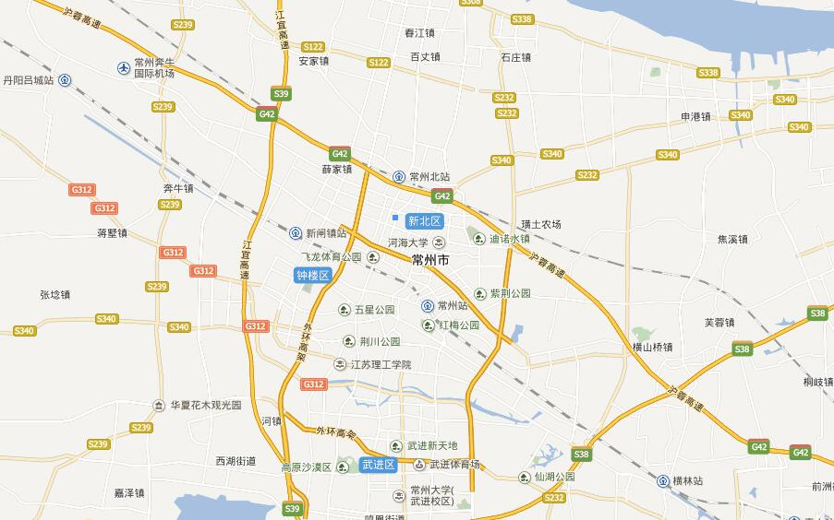
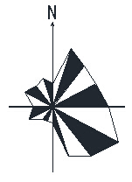

项目所在地

附图一 项目地理位置图
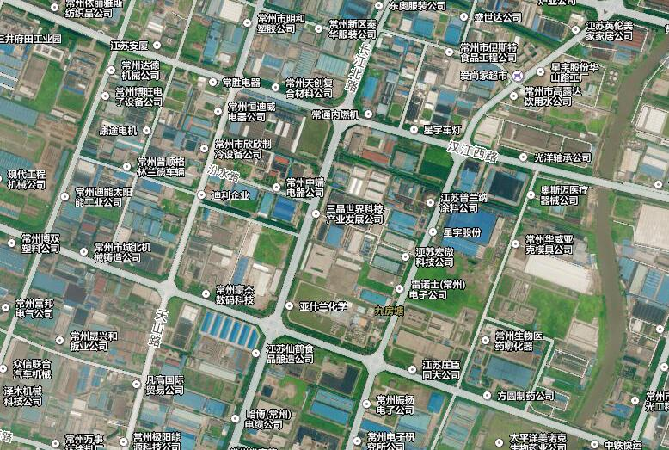
500米范围圈

项目所在地

附图二 项目周边500米概况图
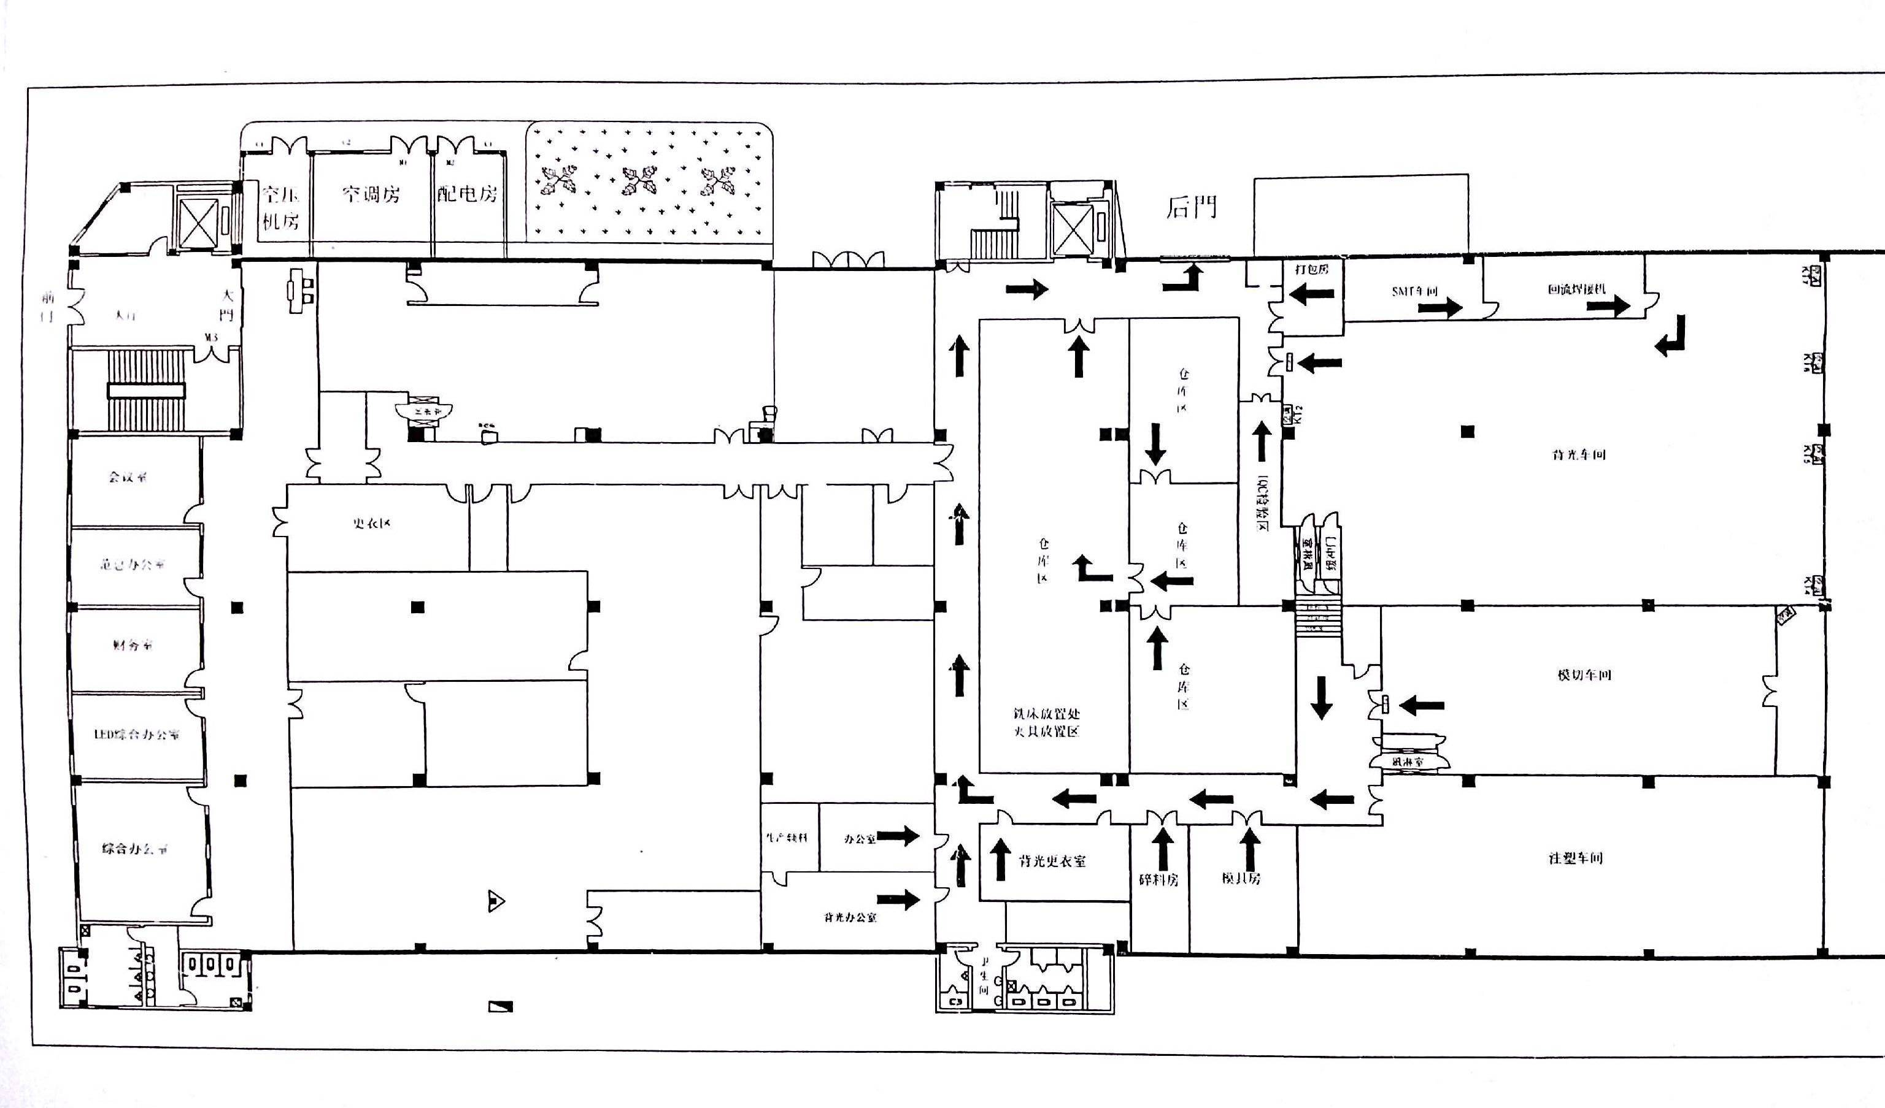

附图三 平面布置图
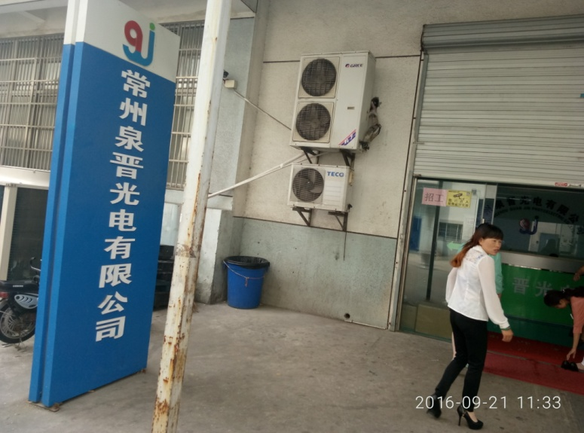
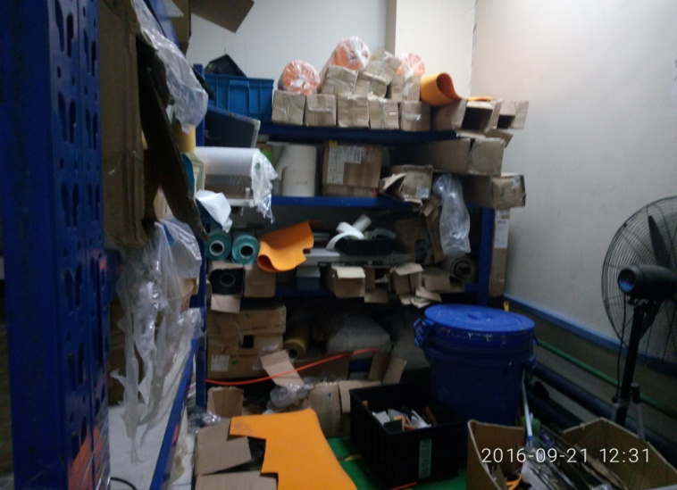

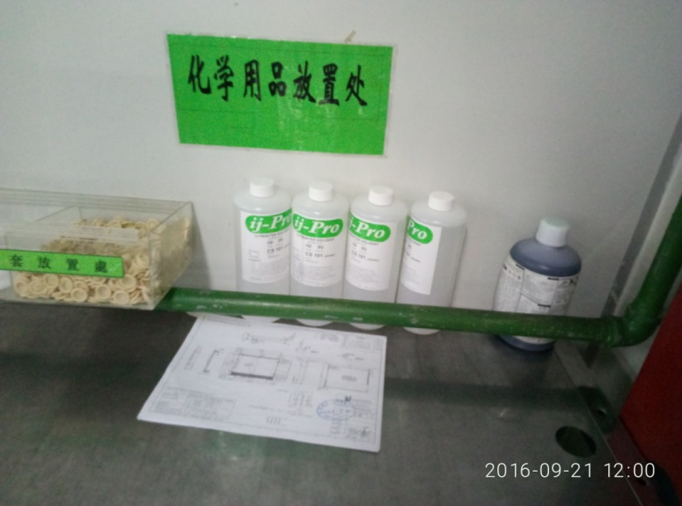
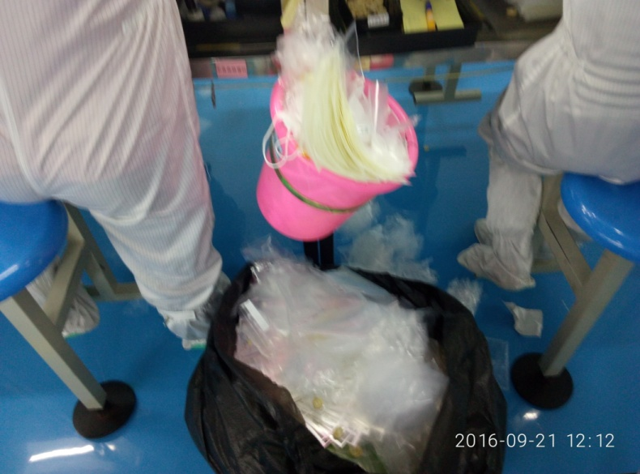

附件-现场照片
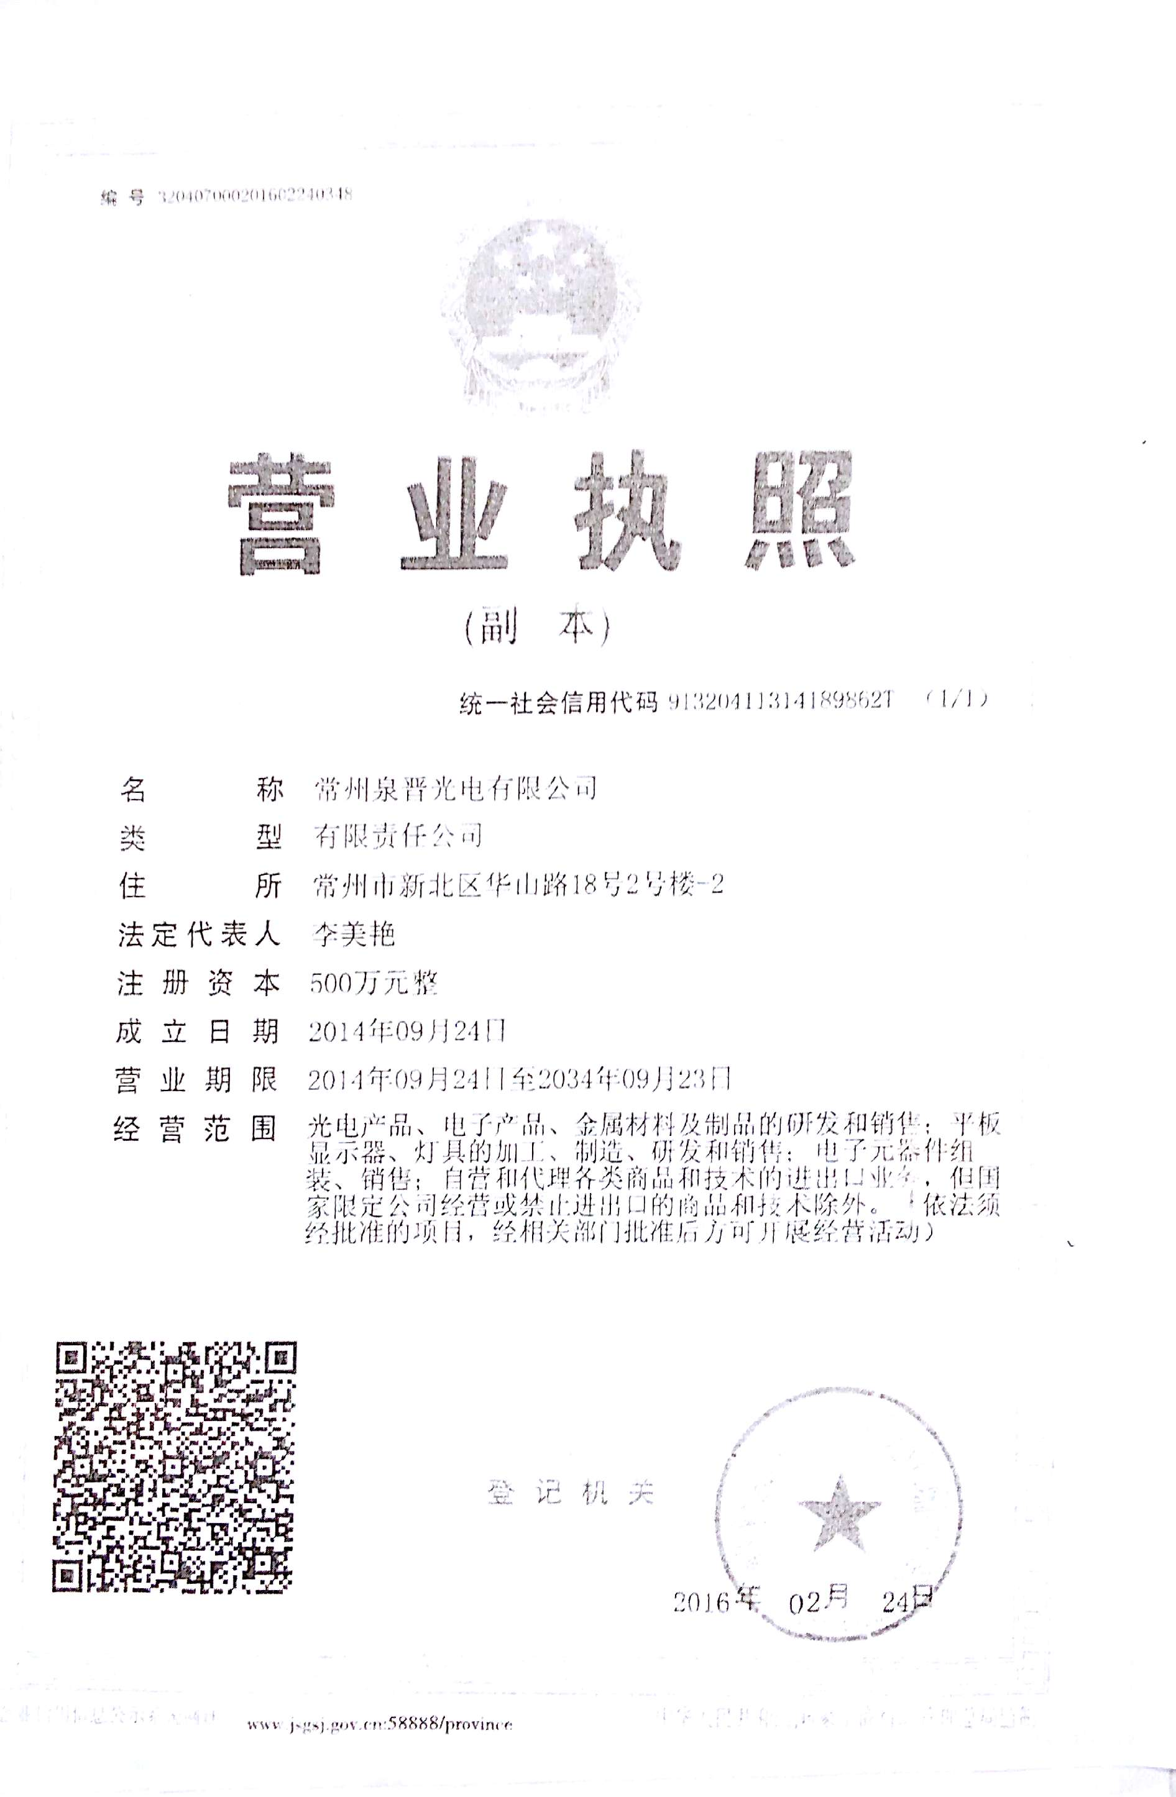
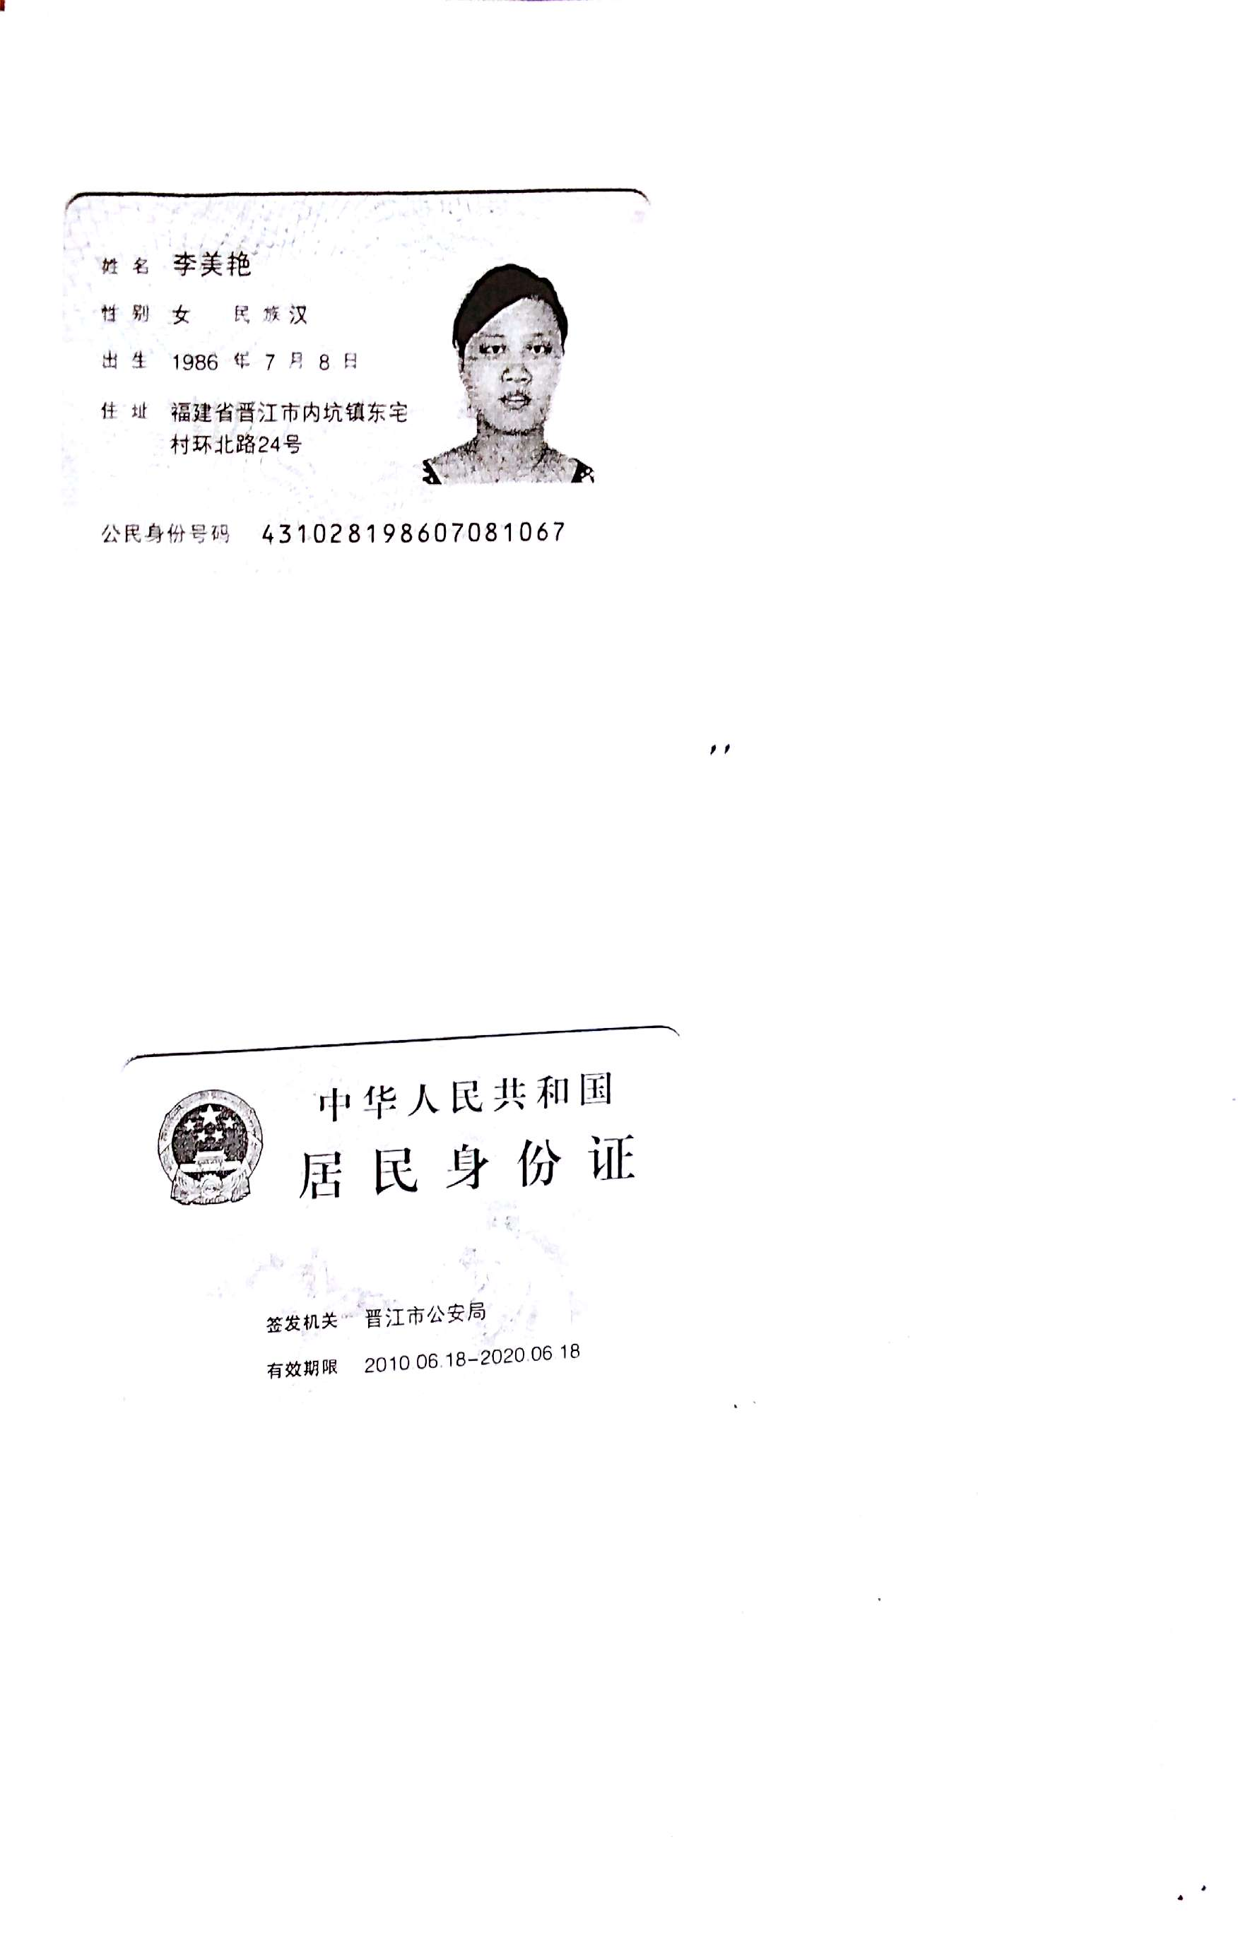

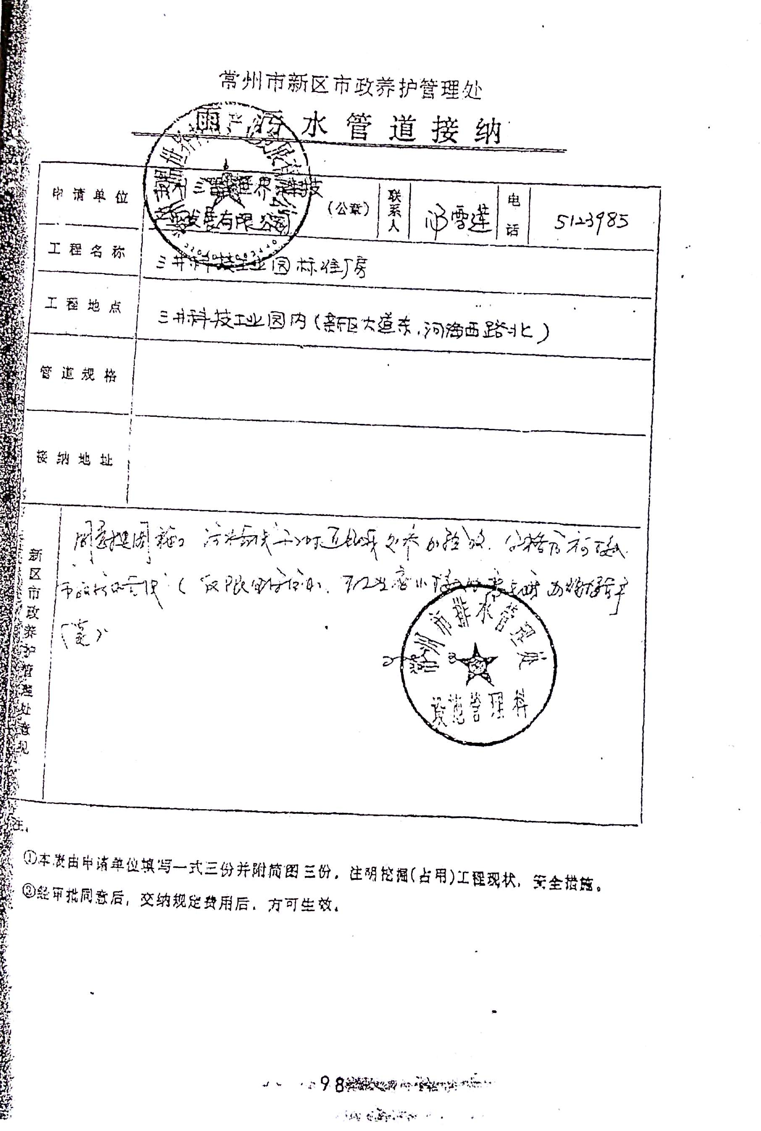
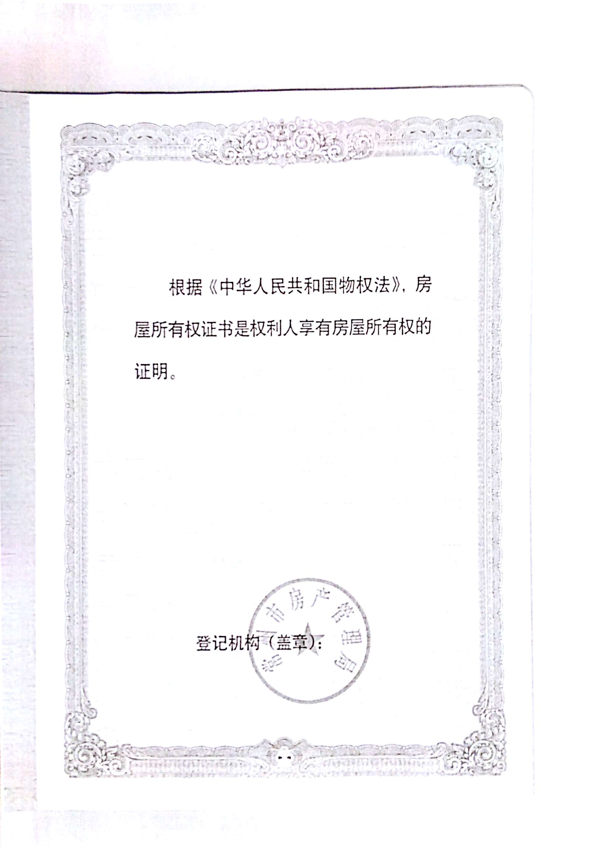
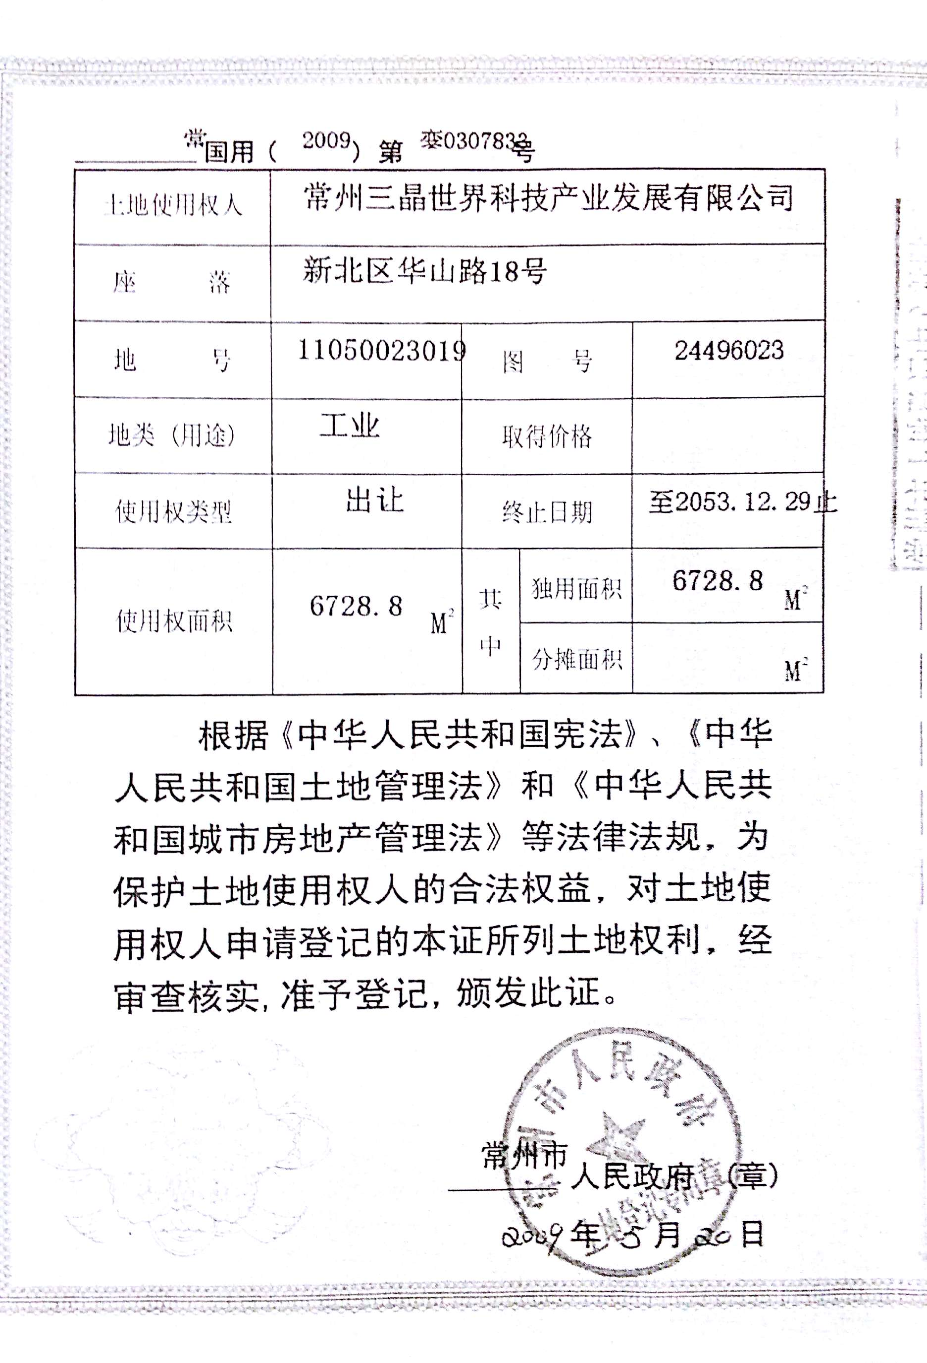
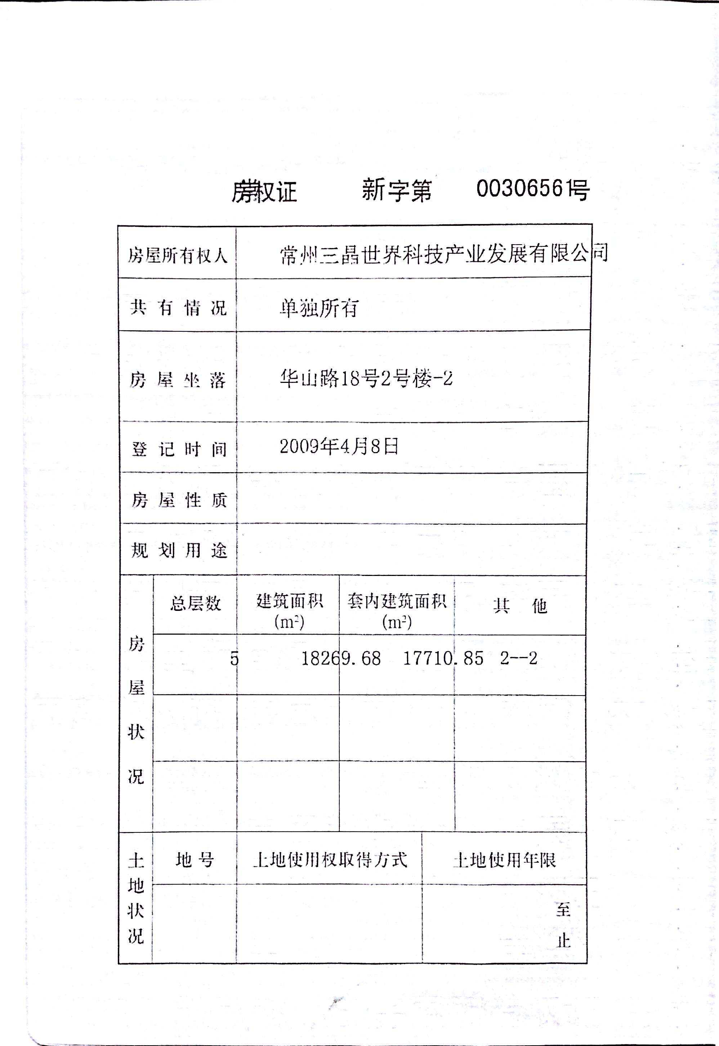
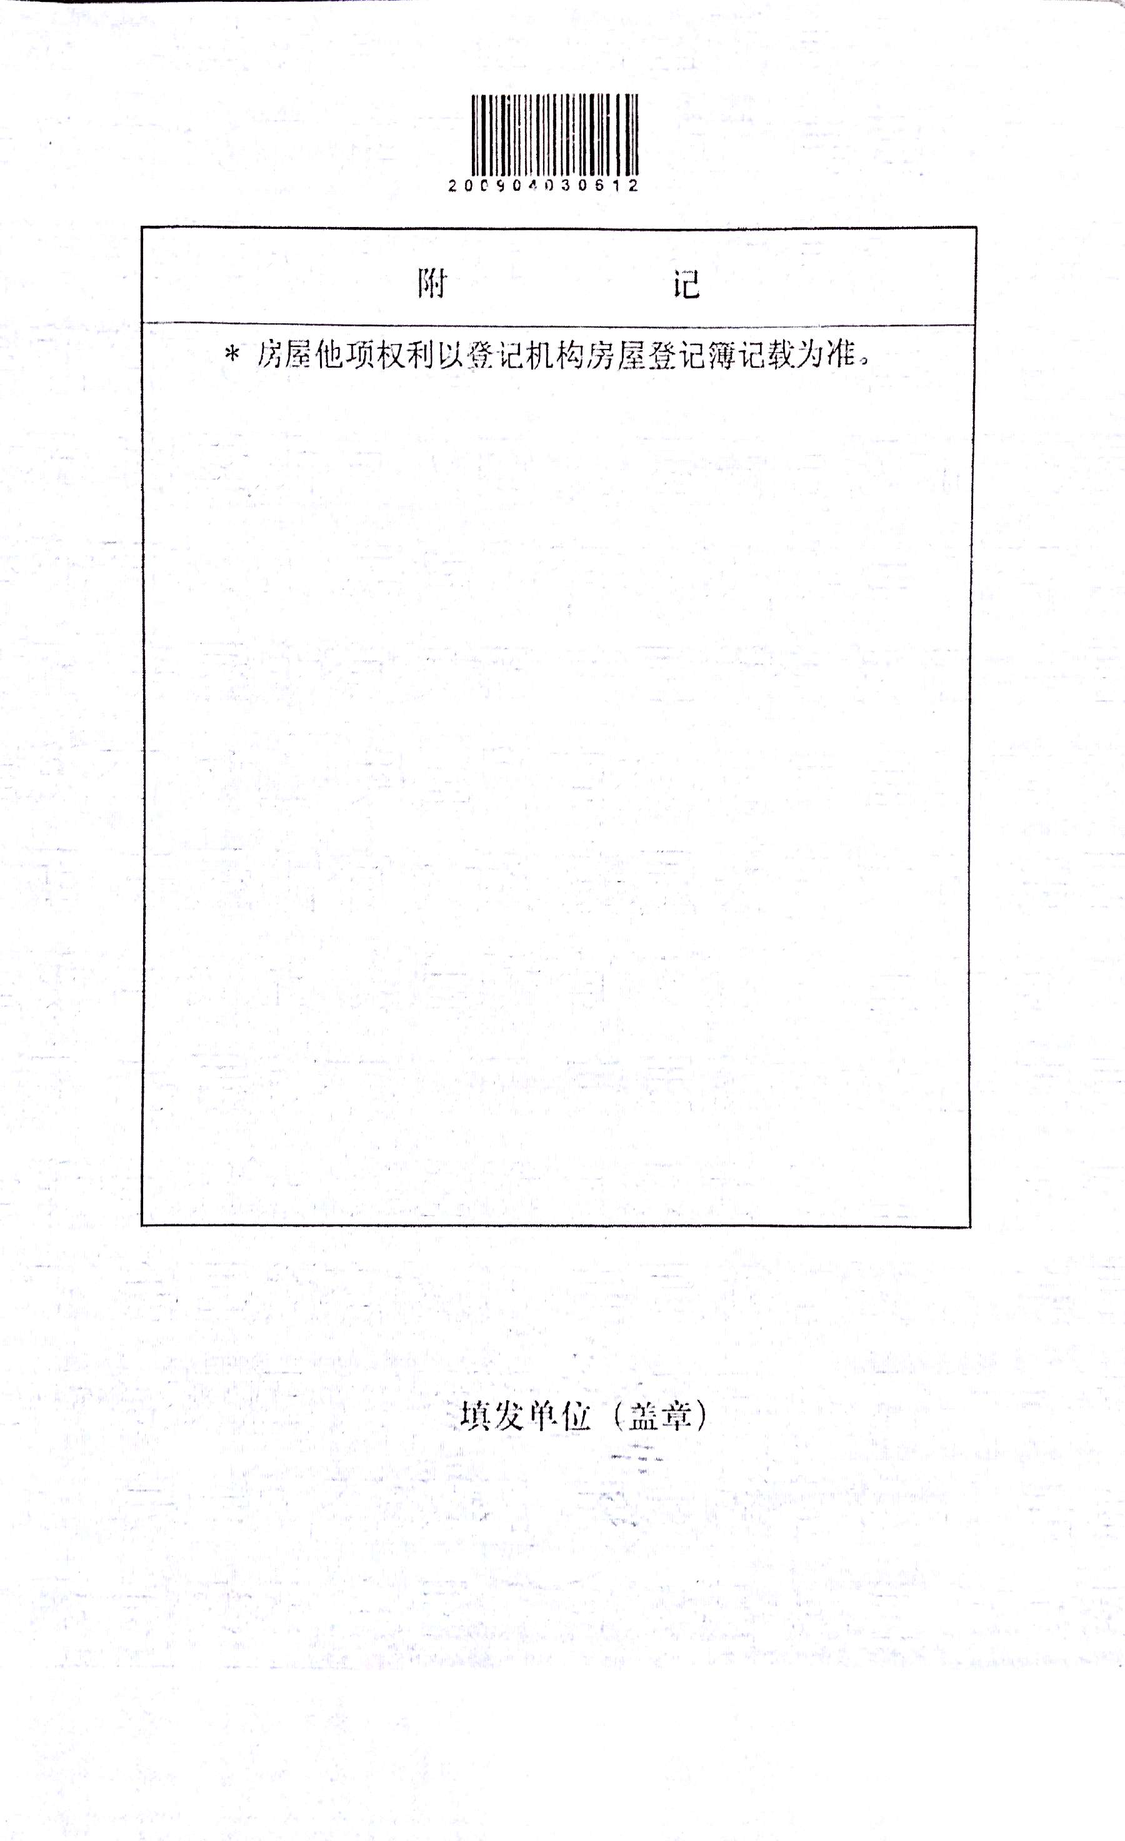

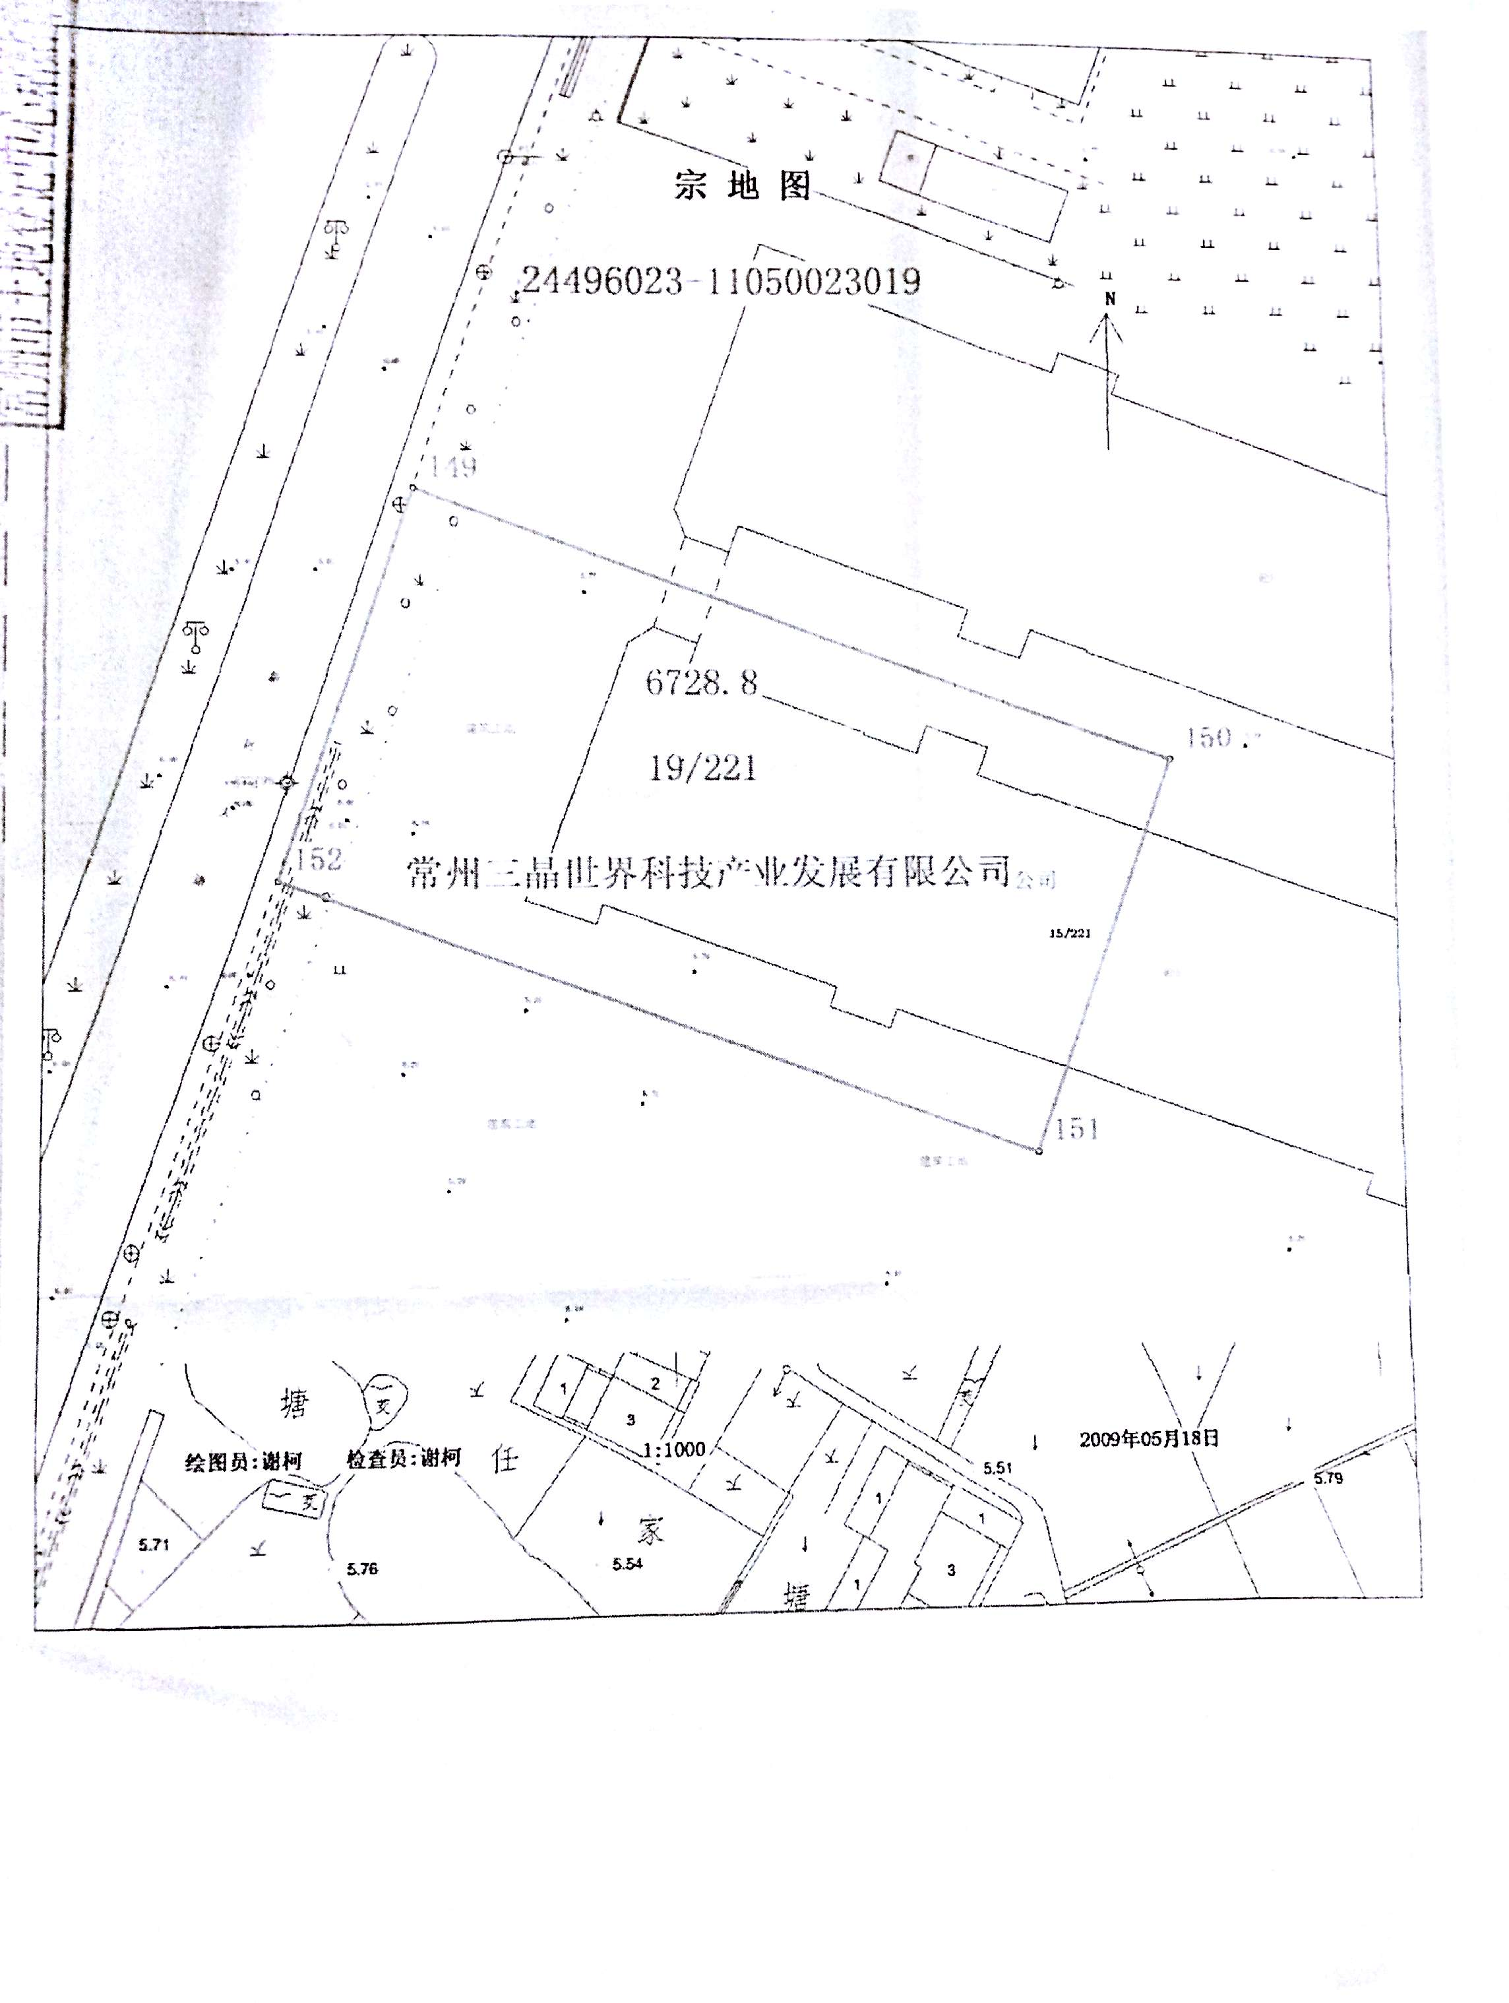

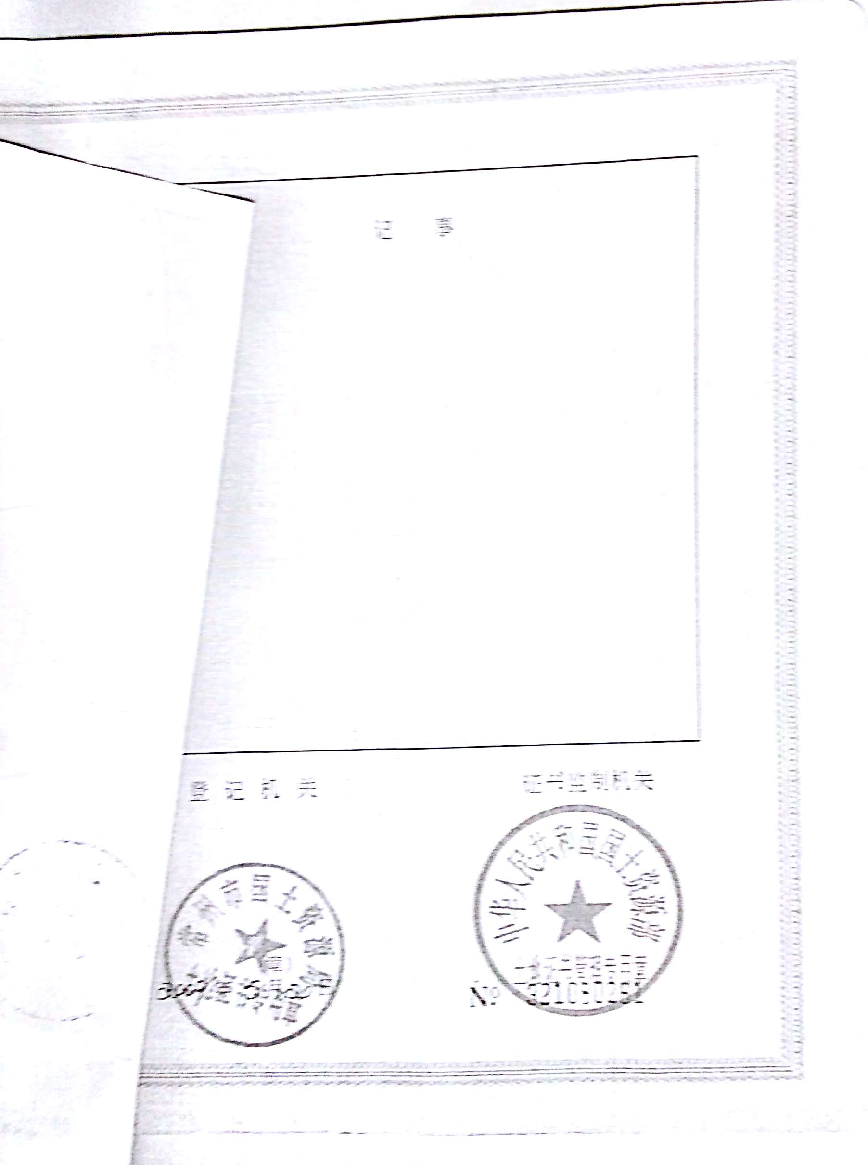

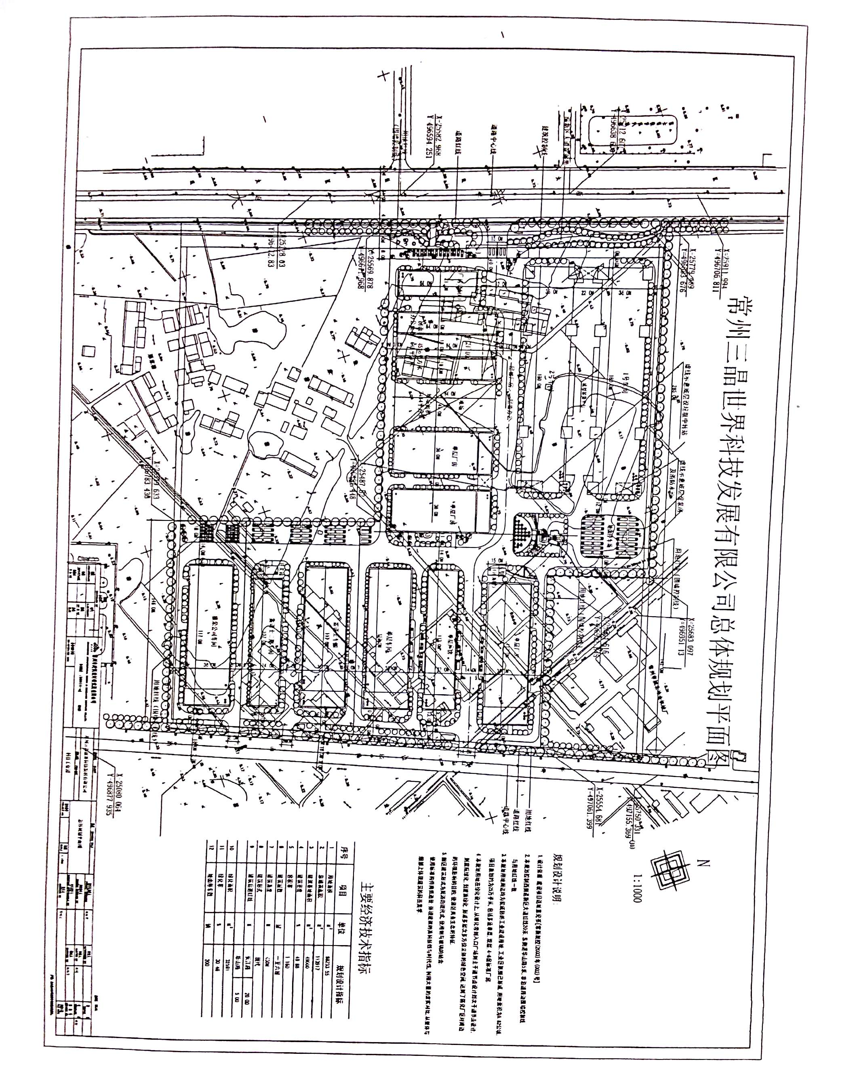

危废处置说明

常州市环保局：
我公司位于常州市新北区华山路18号2号楼-2，项目运营产生的废有机溶剂包装桶、废无尘布暂存于厂区内。我公司承诺，我公司将认真贯彻执行《中华人民共和国固体废物污染环境防治法》、《危险废物转移联单管理办法》等国家和地方一系列法律、法规、政策和制度，确保危险废物的合理、规范有效的管理，按照国家标准设置危废暂存区，并全部交由危废处理资质单位处置。尽快签订签订废有机溶剂包装桶、废无尘布处置协议，立即将危险废物安全妥善地交由危废处理单位处置。同时将危废处置协议及其营业执照和危废处置资质一同交至环保局。

常州泉晋光电有限公司
2016年11月15日

